ا ـا ـو ل لـ لا

1. طوهيَ خؤ بدة دا بخويني.
© 2014 CJR

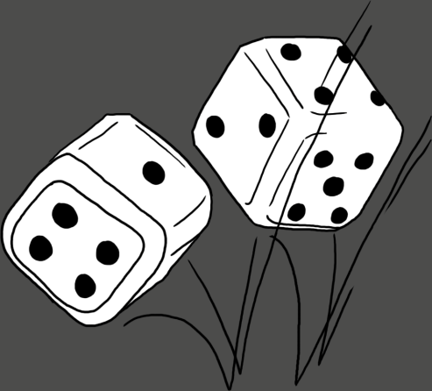
ا
و ـو
ر
ز
ل لـ
زار
دوو مروظ ياريا زارانيَ دكن.
ناظيَ ويَ «تةولة»ية.
هةر زارةك شةش رييَت هةين.
و هةر ئيَك ذمارةكي تايبةت ييَ ل سةرة.

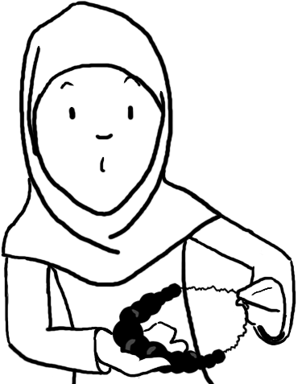لولو
لولو وةكي دانةكيَية
ييَت نيظا سةدةفا دانة
لـ + ـو = لو
ل بنيَ دةريا دا. لولو طةلةك
ب بهاية وةكي زيَرِي و مةرجانا.

تك تةك تؤ 2. سةح كة و ياريا بكة.

ر | زوو | وو |  | لؤ | ذؤر | ل
و | لولو | ز |  | روو | رؤ | رِ

ئيَك ذ ظانا بخوينة و ثاشي نيشانا خؤ ديار كة ل ناظ ضارطوشا دا.

ذور ل زؤرِ ذ ؤ زار

جياوازي 3. جياوازييَ ديار بكة.
© 2014 CJR

نيشانا خؤ ديار كة بو جياوازييَ.
ل | ل | ل | لا | ل
لو | لؤ | لو | لو | لو
لووز | لوور | لوور | لوور | لوور
زل | لز | زل | زل | زل

4. شكل و ويَنا درست بكة.

شكل و ويَنا كاثي بكة.

5. طوهيَ خؤ بدة دا بخويني.

ا ـا
ر
ل لـ
و
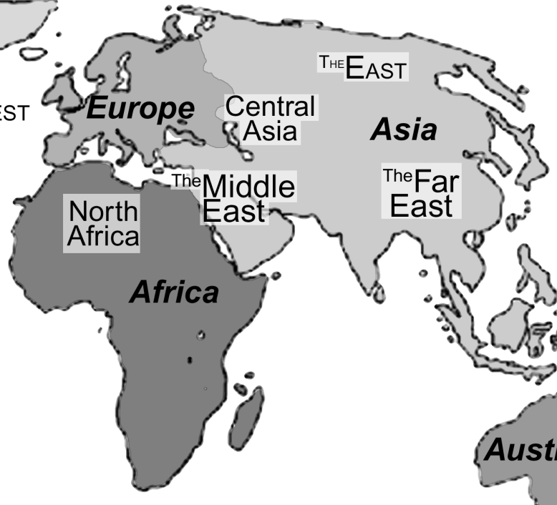
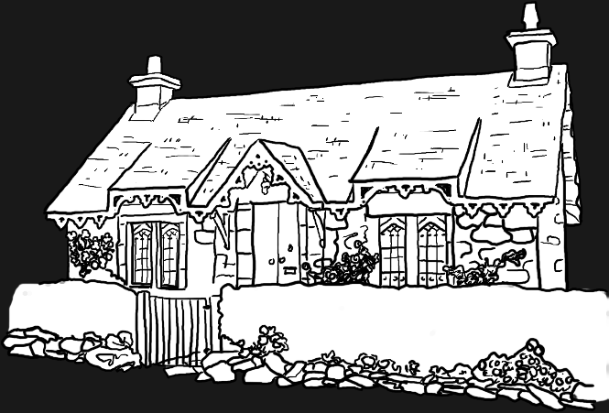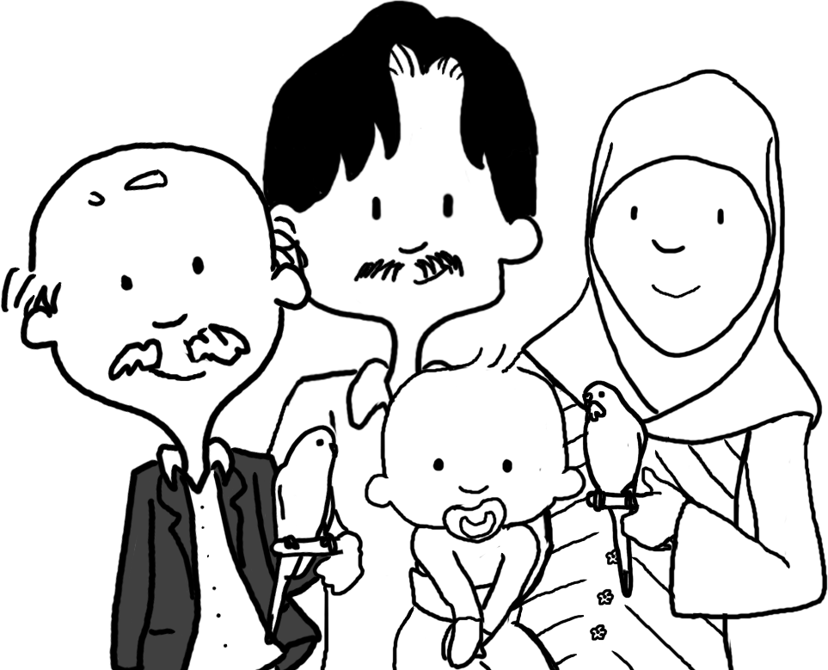وار
The

وار بو مة هةميا طةلةك خوشتةظيية.
وار ئةو جهة ييَ ئةم ليَ مةزن بين.
وار ييَ ل بيرا مروظيية هندي ئةو ساخ بت.

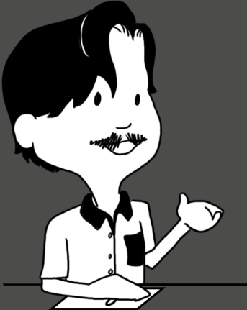
لاو
لـ + ـا = لا

لاو و طةنج
نيَشتماني ئاظا دكن.
زووربةي ثيَشمةرطا لاون.
ئةو هةريَما كوردستانيَ دثاريَزن.
© 2014 CJR

تك تةك تؤ 6. سةح كة و ياريا بكة.

ل | وار | رؤذ |  | لا | لولو | روو
لولو | لا | زوو |  | ؤ | زؤرِ | وار

ئيَك ذ ظانا بخوينة و ثاشي نيشانا خؤ ديار كة ل ناظ ضارطوشا دا.

زرِزرِ و لاو لاو ذور ل

جياوازي 7. جياوازييَ ديار بكة.
© 2014 CJR

نيشانا خؤ ديار كة بو جياوازييَ.
لل | لا | لا | لا | لا
وار | وار | ولر | وار | وار
را | را | را | رل | را
ذور | زؤر | ذور | ذور | ذور

8. شكل و ويَنا درست بكة.

شكل و ويَنا كاثي بكة.

